Idee voor een Eigen Haard fonds

“nieuw eden”
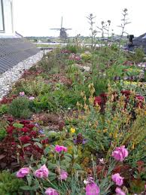
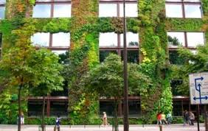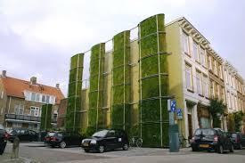

Inhoud
“nieuw eden” 1
Inleiding 3
Het idee 4
Verantwoording 5
Praktische voordelen van groenen daken. 5
Esthetische waarde van groene daken 5
Toename van biodiverstiteit in de stad 5
Geluidsdemping 5
Gevel tuinen en boomtuinen 6
Kasten en bakken 7
Groene wanden 8
Groen bedekking in de tuin en op de schuurdaken 11
Toekomst czaar peter straat 12
Kosten 13
Offerte bedrijf 14
Ter overweging 16
Extra financiering mogelijkheden 17
activiteitenplan: 18
een onderhoudsplan: 18
een handtekeningenlijst 19
Literatuur: 20
Bijlage subsidie criteria 21

Inleiding
De czaarpeterbuurt is een mooie oude volksbuurt met rustieke panden met een mooie mix van koop en huur woningen. De panden staan echter dicht op elkaar waardoor het geluid wordt versterkt. De hele hoge bomen in de straat zorgen voor veel schaduw en droogte. Er is heel veel steen en het enige groen zijn de hoge bomen. Sinds enkele jaren is er aan het begin van de blankenstraat (98-44) een groepje actief met groene bakken en heel veel buurt bewoners en bezoekers geven aan dat ze daarvoor omlopen en daar echt gelukkig van worden.
Tegen 2025 zal maar liefst 60% van de wereldbevolking in stedelijke of verstedelijkte gebieden leven. Gezien de wetenschap aantoont dat mensen in een groene omgeving beter werken, gelukkiger zijn en minder geplaagd worden door stress en angstigheid, dringt zich een vergroening van onze steden op. Vergroening maakt zelf gelukkiger (3) (R.A. Fuller,. Et al, 2007). Steden zijn ook synoniem voor dichte bebouwing en weinig open ruimtes: waar moet dat groen dan komen? ‘Tegen gevels en op binnenmuren, de hoogte in’, lijkt het antwoordt te zijn op deze vraag en is een realistische oplossing (groene long). De bewoners/ ondernemers van de oostelijke eilandenbuurt hebben zich in een recentelijke enquête uitgesproken meer groen te willen in de buurt en dat ze bereid zijn zelf het groen te aan te legen en/ of onderhouden(2) (2014, enquête van Stadsdeel centrum oost).
In ons complex op de begaande grond staan schuurtje met platte daken. Door dat het horizontale platte daken zijn en er veel water op de daken blijft liggen zijn ze ideaal voor planten. Het idee om de wooncomplex van binnen en buiten te vergoenen.
om op deze daken planten en bloemen aan te leggen. Met zelf gemaakte vogel/ vleermuiskasten, groene wanden, groen op de daken en zo de binnentuin helemaal in een kleine “eden” kunnen verlevendigen. Voor de toekomst hoop ik op een samenwerking met het stadsdeel, eigen haard, ondernemers en de bewoners om tot een groen in de czaarpeterbuurt te komen.
Daarom hier een ambitiesplan maar eenvoudiger qua budget.

Het idee
Her eerste idee is om per complex te vergoenen door o.a. op platte schuur daken planten en bloemen aan te leggen. Met zelf gemaakte vogel/ vleermuiskasten, groene wanden, groen op de daken en zo de binnentuin helemaal in een kleine “eden” kunnen verlevendigen.
Dit zou als vliegwiel een voorbeeld voor de rest van de buurt kunnen functioneren. Ook hoop ik in de toekomst een samenwerking met het stadsdeel en eigen haard in een `buurt schouw` tot verbeteringen te komen van het groen in de czaarpeterbuurt. Daarom hier een ambitiesplan maar eenvoudiger qua budget.

Het eerste idee is om het complex te vergoenen d.m.v. op platte daken bloemensedum aan te leggen.
Ten tweede klimplanten op kritische punten aan de wanden d.m.v. geleiding.
Ten derde enkele tegels uit de tuin en aarde met er in met eenvoudig, laag, onderhoud-vrij groen beplanting. Bijvoorbeeld: varens en bodembedekkers. In verhoogde borders.
Als laatste staat het idee van vogelhuisjes/bakken los van ideeën hierboven, het zou wel een verrijking kunnen zijn. Het idee is zelf gemaakte kasten en plantenbakken aan de gevel in de binnentuin aan de gevel. De huisjes en bakken worden gemaakt op de dag van het czaarpeterstraat feest en wordt aan geboden als een eigen haard/ bewonerscommissie activiteit in de buurt.
Ik wil dit doen in samenwerking met de kunstenaars die in het pand om de hoek aan het funen park wonen, die leiding op zich wilt nemen en kan ondersteunen bij het maken van de verschillende kastjes. Bijkomend voordeel hierbij zouden bewoners/ ondernemers en geïnteresseerde uit het complex de kans krijgen met elkaar kennis te maken tijdens de activiteit. Ik denk aan klei gevormde en gebakken potten/ vogelhuisjes, hout getimmerde, etc.

Verantwoording

Praktische voordelen van groenen daken.
De groenen daken zorgen voor verkoeling, zowel voor het gebouw als voor de stad. Groene daken bufferen regenwater en zorgen ervoor dat het riool niet overbelast raakt bij hevige regenbuien. Ook dragen groene daken bij aan de reductie van fijnstof in de lucht en zorgen groene daken voor meer diversiteit van flora en fauna in de stad.
Esthetische waarde van groene daken
Een groen dak heeft niet alleen voordelen voor de gebruiker, maar ook voor de directe omgeving. Het kan het leefklimaat in stedelijke gebieden prettiger maken doordat de natuur wordt teruggebracht in de stad. De therapeutische invloed van natuur is bekend en kan leiden tot de reductie van stress, verlaging van de bloeddruk, afname van spierpijn en een toename van positieve gevoelens.
Toename van biodiverstiteit in de stad
Groene daken kunnen meewerken aan het behoud of herstel van bedreigde diersoorten en planten, zoals bijvoorbeeld vogels en bijen: De groene daken kunnen binnen onze buurt een oase vormen en een netwerken vormen met de andere groene plekken (funepark en de spoordijk).
Geluidsdemping
In dit smalle huizen blok blijft geluid galmen en daardoor wordt het geluid uit de winkels versterkt. Groene daken hebben hebben een geluiddempende werking. De harde oppervlakken zoals steen werken geluid reflecterend in plaats van geluidsabsorberend.
Voordeel van een plat dak is alleen in het begin het een beetje vochtig moet worden houden. Sedum hoef je ook nooit te maaien en je kan er ook op lopen of zelfs in de zon liggen.
Daarbij is er geen onderhoud meer nodig voor een groen dak gaat, namelijk langer mee dan conventionele dakbedekking. Dankzij een groen dak kan het dakbedekkingsmateriaal van je dak wel twee keer zo lang meegaan: de begroeiing beschermt het bitumendak tegen UV en zoninvloeden. Bron: milieucentraal.nl
Bovendien word je aantoonbaar gelukkiger van groen.
Last but not least zou dit “groene eden” van boven een fantastische reclame zijn voor een positief groen imago van eigen haard in een boek als “onbewolkt”
https://www.parool.nl/shop/product/amsterdam-onbewolkt

Gevel tuinen en boomtuinen
Groene parkjes vol bloemen zijn goed voor de biodiversiteit
De boomparkjes geven de straat niet alleen een kleurrijke boost. Ze zijn ook heel goed voor de biodiversiteit en het klimaatbestendig maken van de stad. Door de perkjes rondom bomen te vergroenen kunnen we het overtollige water beter opvangen als het hard regent en helpen we door extra bloemen te planten in de stad de bijen en insecten een handje. Bovendien zorgen we er zo ook voor dat er niet alleen maar fietsen, afval en hondenpoep tegen de bomen aan worden gedeponeerd.
De bewoners van een trappenhuis kunnen een postzegel tuintje adopteren. Bij de boom komen dan grote planten bakken waar de bewoners samen een eetbaar tuintje kunnen aanleggen en onderhouden.
Op de hoek van de straat 2e leeghwater en blankenstraat een wormenhotel waar de bewoners van hun gft zelf compost kunnen halen voor hun tuintjes. https://www.amsterdam.nl/wonen-leefomgeving/zelfbeheer/compost-maken-buurt/
Hierdoor ontstaat er ten eerste contact tussen bewoners van een trappenhuis en daarnaast straat overstijgend de gezamenlijk compostbak
Natuurlijk werd dan wel om actieve burgerschap gevraagd voor het onderhoud, ofwel water geven, snoeien etc.

Om dit overleg te realiseren wilde ik wel actieve steun en inputs van de bewoners voor het idee. Daarmee zouden we een bijeenkomst kunnen organiseren waarbij we met eigen haard en stadsdeelmedewerkers ideeën kunnen ophalen en kijken waar we in de driehoek (burger, stadsdeel, woningbouw) samenwerkingen kunnen werken.
Tot slot zouden de groepjes die zich vormen wel gefaciliteerd moeten blijven. Bij eigen haard hebben ze veel goede ervaringen met tuincommissies die enkele keren hulp kunnen aanvragen van een tuinontwerpen of plantdeskundige. En af en toe een financiële ondersteuning voor gereedschap etc. Tegemoetkoming kosten zoals water. Ook in beleid is soms hulp nodig en is een korte lijn met jullie en de woningbouwverenigingen essentieel.
Stadsdeel stel ook een bedrag beschikbaar voor het jaarlijkse onderhoud van het groen. Hier in zouden alle partijen dus kunnen samenwerken. Zo ervaren bewoners dat ze hun eigen stukje beheren.
Knelpunten
1.Droge grond (zandbodem) en de bomen gebruiken veel water
2. Schaduw door de hoge panden, nauwe straten (2 à 3uur zon per dag is de max in de zomer) en dan nemen de bomen de overige zonnestralen graag op.
Bij de bomen kunnen we werken met dichte planten bakken met een overloop.
Hieronder staan een paar planten die droogte kunnen hebben met veel schaduw: Thijm, rozenbottel, stokroos, Allium 'Purple Sensation'esdorn, duizenblad,
Allium roseum, Amelanchier lamarckii (Amerikaans krenteboompje), Aster 'Pink Star' , Rhamnus catharctica (Wegedoorn) etc.

Kasten en bakken
De bewoners en ondernemers samen met een kunstenaar een kast laten maken zorgt verbinding. Daarbij is het samen komen tot een product (alle kasten) al een verbindende factor en het individueel bedenken en maken van een kast zorgt dat iedereen zich een beetje verantwoordelijk voelt voor het resultaat.
Het idee is dat het een kleur rijk geheel kunnen worden waarin wel een rode draad te ontdekken is dus niet een kakafonie aan verschillende kleuren door elkaar.
Er zitten enkele kunstenaars ateliers in de czaar peter buurt.
Hieronder een impressie van de mogelijke vormen, maten, kleuren en materiaal (van steen, hout, gepotte bakt, etc). In aanvullende gedachten is om op verschillende kasten te bedenken met mini tuintjes er op (nestkast annex plantenbak). Hierbij ook een subsidie mogelijkheid
http://www.centrum.amsterdam.nl/wonen-en/groen-dieren-0/dieren/gierzwaluwen/teksten-gierzwaluwen/nestkasten-aanvragen-0/
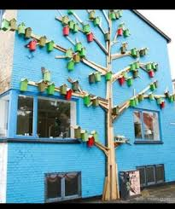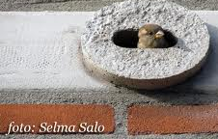
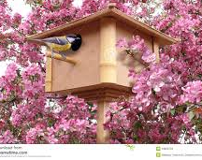
Groene wanden
Klimplanten
Vaak worden klimplanten geweerd van muren, omdat ze het voegsel zouden beschadigen. Het is gebleken dat de effecten minimaal zijn. Gelukkig zijn er alternatieve voorhanden.
Een andere groep zijn planten met ranken, zij draaien zich ergens om heen en gaan op zoek naar steun. Geef ze deze steun door een stuk (beton) gaas of draadscherm tegen de muur of schutting te bevestigen. Leiplanten hebben veel hulp nodig, als je ze langs een muur wilt leiden. Ze hebben slappe takken. Klimrozen horen ook bij de leiplanten, ze klimmen niet vanzelf, dus maken ze ook geen voegen stuk. Echter de meeste klimmers zijn ‘s winters kaal. Dan vallen hun mooie takken goed op, maar er zijn ook wintergroene klimplanten. Echt wintergroen is de klimop (Hedera). Er zijn veel soorten met verschillende bladgrootte en blad.
Voordelen van klimmers tov een verticale tuin zou een goedkopere manier van irrigatie moeten zijn, omdat de planten van beneden kunnen groeien en dus daar de voedingstoffen toegediend moeten krijgen. Bij een verticale tuin moet de gehele oppervlakte worden voorzien.
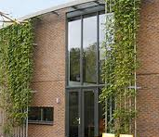
Het zou mooi zijn als de klim planten bij de afvoer van het hemel water kunnen en dat de regen pijpen op de grond aangepast kunnen worden waardoor ze de platen van water kunnen voorzien. Dit technisch mogelijk en het wordt dan helemaal onderhoud vrij en duurzaam! Er zijn wel hogere kosten aan verbonden.
Samen met de buren monitoren en water geven is het beste.
Foto 1 voorbeeld

In foto 2 en 3 ziet u de verticale muren in huidige staat.
Foto 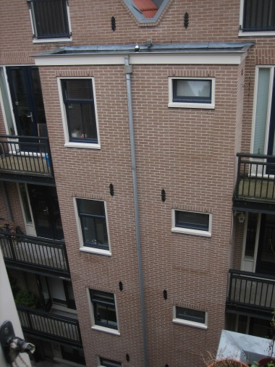fo 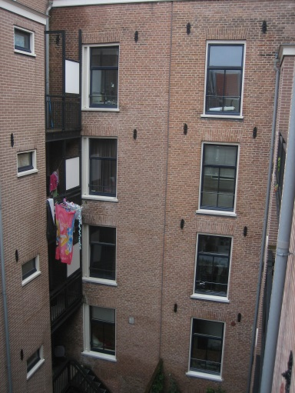

Hier is alleen een voorstelling gemaakt van de binnentuin, maar kan ook de buitengevel zijn.
Dan is Samenwerking van stadsdeel en eigen haard nodig. Een voorbeeld hiervan is met de geleide planten. Eigen haard legt de draden aan, stadsdeel de geveltuinen met grond en de bewoners de planten. Met smart regen tonen kunnen we het minder arbeid intensief maken.
De ondernemers van de czaar peter straat hebben ook het plan om met geleide planten te werken. Eigen haard moet hier echter wel in mee gaan.
“Het systeem om de planten tegen de gevels te laten groeien zal worden vastgezet met roest vrij stalen (rvs) bevestigingsmateriaal. Daarnaast zullen we gebruik maken van chemische ankers in de muur, waarin de bouten worden bevestigd. Een heel degelijk en duurzaam systeem. Maar wat mij betreft kan de opzichter aangeven op welke manier hij/zij dat gedaan wil hebben, dan kunnen we dat advies altijd volgen.” Adrie Hartkoorn
hartkoorn@ahdaktuinadvies.nl
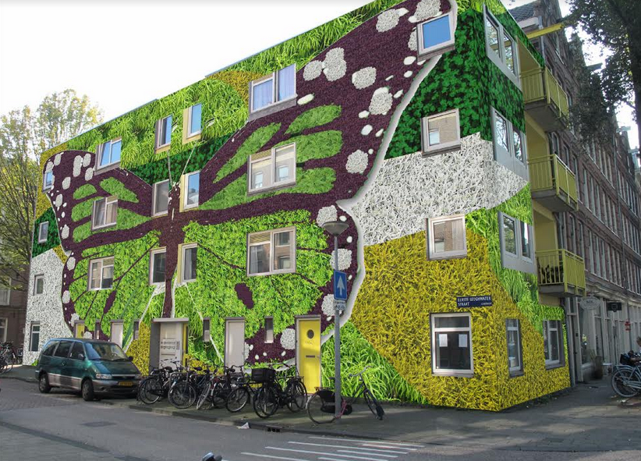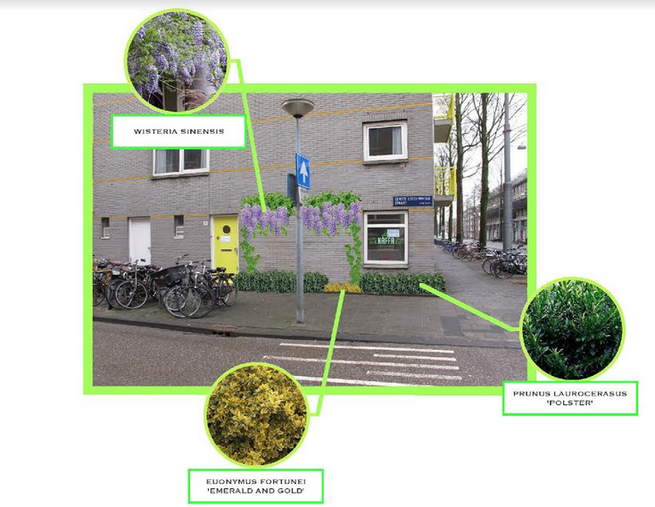
Hier boven vind u ter inspiratie de mogelijkheden van de heer schep (ondernemer uit de czaar peterstraat). De ondernemers verenging zien ook graag aan de winkelzijde een simpel omlijsting met blauwe regen aan de czaar peter tussen de winkels en 1e verdieping. Hierboven ziet u in de 2e foto hoe dat er uit zou zien. Tuinontwerpwinkel dubbelgroen. www.dubbelgroen.com

Groen bedekking in de tuin en op de schuurdaken
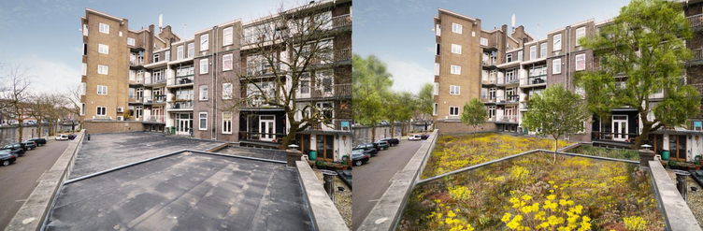
Wij vinden dat er veel meer groene daken moeten komen in Amsterdam. Want groene daken koelen de stad, vangen het overtollige water beter op, verbeteren de luchtkwaliteit en vergroten de biodiversiteit in de stad. Naast de vele voordelen die groene daken hebben, is een groen uitzicht ook gewoon heel mooi!
De waterschap adviseert meer onverhard oppervlak voor de regenwater verwerking. in stedelijk gebied is veel oppervlak onnodig verhard. Vaak wordt gedacht dat het onderhoud makkelijker is. Maar ongebruikt verhard oppervlak moet ook onderhouden worden: het moet geveegd worden en onkruidvrij gemaakt worden, vaak met bestrijdingsmiddelen. Het is dan ook zeer de vraag of een onderhoudsarm wild grasveld dat maar twee keer per jaar gemaaid hoeft te worden, meer onderhoud vraagt dan een betegeld plein.
De voordelen van groen, onverhard oppervlak wegen ruimschoots op tegen een grotere mate van onderhoud: minder wateroverlast, minder hitte, een gezondere bodem, geen verdroogde bodem en minder paalrot, meer biodiversiteit en een betere luchtkwaliteit.
Ook voor tuinen op de begaande grond geldt: hoe minder tegels hoe beter. Het weghalen van tegels biedt meer ruimte aan flora en fauna en natuurlijk bodemleven. Inheemse vaste planten die op de bodem afgestemd zijn, hebben minder water nodig. Bodembedekkers beschermen de bodem tegen uitdroging en bieden voedsel voor vogels, vlinders, bijen en insecten. Zo verbetert het de biodiversiteit. Het groen houdt bovendien de tuin koeler op hete zomerse dagen.
Het verwijderen van tegels kan echter arbeidsintensief zijn en is kostbaar om de tegels af te laten voeren. We kunne de tegels ook ter plaatse gebruiken voor een stapelmuur of als afscheiding voor het bordes. Bron: rainproof.nl/
Hierbij hoeven geen extreme kosten gemaakt te worden. De eenmalige aanleg kosten voor tuinaarde, tegels eruit laten halen en planten komt uit de subsidie en raam ik op 1000 euro.
Voor het onderhoud richten we een tuingroep op met bewoners en ondernemers op de begaande grond en de bewoners boven, want die hebben ook profijt van al dat groen.
Het stadsdeel ondersteunt bewoners met een erkende zelfbeheertuin met een jaarlijkse financiële bijdrage voor het kopen van planten of tuingereedschap. Eigen haard doet dat met expertise van in te huren adviseurs. Zie eisen zelf beheer tuin: http://www.centrum.amsterdam.nl/wonen-en/groen-dieren-0/groen/zelfbeheertuin-0/voorwaarden/

Toekomst czaar peter straat
Gesprekpartner qua groenvoorzieningen met het stadsdeel.
Hieronder al enkele ideeën:
Wat te doen als een boom ziek is en gekapt word?
- De heer schep heeft in het verleden (2013-2014) een plan bij het stadsdeel voorgesteld om verschillende soorten en lage bomen in de buurt te plaatsen.
De bomen hoeven er niet in een keer uit, maar gefaseerd.
- Gras tussen de trambanen.
- Begroeiing op de tramhokjes.
- De straat vraagt ook betere verlichting, misschien wel oud Amsterdamse Lantaarns.
- Enkele zitbanken rondom de bomen.

Kosten

- Geveltuinen
Stadsdeel legt ze aan en levert de aarde.
Per geveltuin 100€

- Groene vertikale wand
Advies uitvoerder:
“Een bezoek inclusief reistijd kosten en vervolgens mijn advies en offerte kosten me al snel een halve dag. Kosten hiervoor zouden zijn rond de € 350,00 exclusief btw.
Totaal voor platte daken en klimplanten: 3500 € (10 planten, zie offerte)
Totaal nestkasten: 500 € *

3. Groene daken in de binnentuin en tegels eruit en planten erin. Vooral de ondernemers ondersteunen dit.
Verwachte kosten: tegel eruit, aarde en planten voor totaal 10 m2 per woonblok=
€ 1000*
4. Gesprekspartner:
-
*geschat niet in offerte

Offerte bedrijf

correspondentieadres: | czaar peterstraat
West Kinderdijk 281
2953 xt ABLASSERDAM | datum |  |  | 3-2-2015
TEL 0786915152
MOBIEL 0622237191 | oppervlak ca. |  | 36 | m2
LAAG BTW TARIEF
Sedummatten standaard 1e kwaliteit | 36 | m2 |  | € 17,00 |  | € 612,00
Sedummatten standaard 2e kwaliteit (minder soorten) | 0 | m2 |  | € 11,00 |  | € -
Aanvulling Sedumpluggen ter vergroting van de variatie | 192 | st |  | € 0,50 |  | € 96,00
aantal palletplaatsen sedummatten | 1 | st
Klimplanten (10 x 2) | 20 | st |  | € 10,00 |  | € 200,00
substotaal laag tarief |  |  |  |  |  | € 908,00
HOOG BTW TARIEF
materialen
HRG wortelwerende folie | 36 | m2 |  | € 3,00 |  | € 108,00
HRG KV 300 Beschermdoek 300 gr/m2 | 36 | m2 |  | € 2,00 |  | € 72,00
HRG DRM 2-20, 2 cm dik, beide zijden vlies | 50 | m2 |  | € 9,00 |  | € 450,00
aantal palletplaatsen | 1 | st
HRG Extensief daktuinsubstraat pakketdikte | 0,05 | m1 | 1,8 | m3
uitzettings coefficient | 1,12 |  | 2,02 | m3
extensief daktuinsubstraat standaard bigbags | 0 | m3 |  | € 90,00 |  | € -
aantal bigbags | 0 | bb |  | € 5,00 |  | € -
zak 20 l (2-3 zakken/m2) | 100,8 | zak |  | € 6,00 |  | € 604,80
aantal palletplaatsen | 2 | st
Onderhouds Bemesting (140 gr/m2/jaar)
Ecologische meststof (minimaal 10 kg) | 0 | kg |  | € 30,00 |  | € -
goede tuinaarde voor de klimplanten (3 kruiwagens per locatie) | 0,25 | m3 | per locatie
 | 10 | locaties
totaal | 2,5 | m3
in zakken van ca. 20 liter | 125 | zak |  | € 1,50 |  | € 187,50
Klimsysteem, afhankelijk van welk materiaal en hoeveelheid m2 |  | m2 |  |  |  | € -
bevestigingsmateriaal |  | st |  |  |  | € -
Watergeefsysteem |  | st
transport
transportkosten Sedummatten / pallet | 1 | st |  | € 50,00 |  | € 50,00
transportkosten Substraat + overig materiaal | 2 | st |  | € 50,00 |  | € 100,00
Statiegeld blokpallets | 3 | maal |  | € 10,00 |  | € 30,00
transportkosten bij bestelling > € 750,00 gratis
extra kosten transport:
tijdleverantie vóór 08,00 uur |  |  |  | € 100,00
tijdleverantie vóór 10,00 uur |  |  |  | € 85,00
subtotaal hoog tarief |  |  |  |  |  | € 1.602,30
Totaal exclusief BTW |  |  |  |  |  | € 2.510,30
BTW laag | 6% |  |  | € 908,00 |  | € 54,48
BTW hoog | 21% |  |  | € 1.602,30 |  | € 336,48
Totaal BTW
Totaal inclusief BTW |  |  |  |  |  | € 2.901,26
pakketprijs per m2 |  |  |  |  |  | € 69,73
Arbeidskosten
geschatte arbeid aanleg daktuin | 10 | uur |  | € 47,00 |  | € 470,00
geschatte sjouw tijd |  | uur |  | € 30,00 |  | € -
geschatte arbeid aanplanten klimplanten | 2 | uur |  | € 47,00 |  | € 94,00
geschatte arbeid sjouwwerk klimplanten en grond |  | uur |  | € 30,00 |  | € -
geschatte arbeid bevestiging klimsysteem aan de muren |  | uur |  | € 30,00 |  | € -
geschatte reiskosten (minimaal 2 dagen) | 0 | uur |  | € 47,00 |  | € -
geschatte kilometerkosten ( ca. 250 km/dag) | 0 | km |  | € 0,50 |  | € -
Totaal exclusief BTW |  |  |  |  |  | € 564,00
BTW laag | 6% |  |  |  |  | € 33,84
BTW hoog | 21% |  |  | € - |  | € -
Totaal BTW
Totaal inclusief BTW |  |  |  |  |  | € 597,84

Ter overweging
- De planten hoeven niet helemaal naar boven. De maximale hoogte wordt hierdoor 6meter.
Hierdoor zouden we het met rolsteigers kunnen doen of laders (dus zonder dure kraan, dus - vergunning 650). Wel neemt de arbeidsintensiteit toe dus hogere arbeidskosten

- “Het systeem om de planten tegen de gevels te laten groeien zal worden vastgezet met roest vrij stalen (rvs) bevestigingsmateriaal. Daarnaast zullen we gebruik maken van chemische ankers in de muur, waarin de bouten worden bevestigd. Een heel degelijk en duurzaam systeem. Maar wat mij betreft kan de opzichter aangeven op welke manier hij/zij dat gedaan wil hebben, dan kunnen we dat advies altijd volgen.”

- Het zou kostentechnisch en qua logistiek veel gunstiger zijn als men met een lader of rolsteiger bij de daken zouden kunnen. Daarom de vraag of er mogelijkheid is om vanuit de tuinen te opereren? Toestemming van eigen haard nodig of huurder zelf?

- de vegetatievrije zone’s op de platte daken.

- Bijkomende vraag kunnen er klimplanten alleen in de binnen tuin of ook aan de gevel (buiten) of is dat van de gemeente? Kunnen wij dan een samenwerking met stadsdeel opzetten met behulp van eigen haard?
Bron: mail contact vrijdag 23 januari 2015 19:20met ondernemer: hartkoorn@ahdaktuinadvies.nl

Extra financiering mogelijkheden
Vanuit eigen haard fonds. Het kunnen meerdere ideeën zijn die in het budget van € 50.000 passen. lees de criteria*

*Dit valt er buiten: Openbare ruimte en onderhoud U kunt geen ideeën over aanpassing inde openbare ruimte indienen. De openbare ruimte rond een complex bestaat uit wegen, stoepen, stegen, speelplaatsen en gemeentelijk groen.

activiteitenplan:

Wat gaan we doen met buurtbewoners om het groen in de buurt te verbeteren of uit te breiden?
- De geveltuinen word door bewoners aangelegd.
- De boomtuinen word door de bewoners aangelegd.
- Voor allebei de ideeën gaan we de bewoners informeren bij een bewoners bijeenkomst in inloophuis 51 in november 2019.
- De bewoners monitoren dit elk jaar in een gezamenlijke schouw met de bewonerscommissie de staat van de tuintjes.
- Om de bijdrage structureel te maken richten we een tuingroep op met de bewonerscommissie van eigen haard, ondernemersvereniging en actieve bewonersverenging. Hiervoor is een financiële ondersteuning van eigen haard voor.
- De tuingroep is voor de binnentuin met bewoners en ondernemers begaande grond.
- Tuingroep van de boom en geveltuintjes. e.everaert@eigenhaard.nl

- De geleide/ klim planten en schuurdaken wordt uitgevoerd door de fima (zie offerte).
- De bewoners/tuingroep monitoren dit elk jaar in een gezamenlijke schouw (met de bewonerscommissie en ondernemers).
- Maken van de vogelhuisje bloembakken met de lokale kunstenaars op open monumentendag, buurtdag
- We sluiten ons aan bij de Werkgroep Groen en Milieu die de aandacht voor groen en milieu in de wijk bevorderen. Daar zijn veel bewoners actief die nauwlettend alle ontwikkelingen op dat gebied in de buurt volgen, met name plannen voor bomenkap en zelfbeheer.

een onderhoudsplan:
wie doet het onderhoud van het groen als het er eenmaal staat? En hoeveel gaat het onderhoud kosten?

- De onderhoudskosten komen vanuit de tuingroep en deels subsidie van de gemeente voor groen initiatieven en de arbeidskracht en uren van de bewoners en tuincommissie.

een handtekeningenlijst

Literatuur:
Bron:
- http://dakdokters.nl/groendak/groendak_subsidies/
- http://www.centrum.amsterdam.nl/algemene_onderdelen/overigen/buurtenquete-0/buurtenquete/
- http://www.npowetenschap.nl/nieuws/artikelen/2007/mei/Gelukkiger-door-gevarieerd-groen.html
- http://www.ambius.nl/verticale-tuinen/verticale-buitentuinen/index.html
- http://www.tuinieren.nl/a/ontwerp-je-eigen-tuin/verticaal-tuinieren
- http://www.tuinieren.nl/a/planten-bomen/klimplanten
- http://houhetwarm.nl/rtl-4-tuinman-lodewijk-hoekstra-over-groene-daken-en-verticale-tuinen/
- rainproof.nl/
- milieucentraal.n
- http://www.amsterdam.nl/toerisme-vrije-tijd/groen-natuur/groene_daken/
- http://www.centrum.amsterdam.nl/wonen-en/groen-dieren-0/dieren/gierzwaluwen/teksten-gierzwaluwen/nestkasten-aanvragen-0/
- Offerte hartkoorn@ahdaktuinadvies.nl

Bijlage subsidie criteria
Voor het aanvragen van deze subsidie hebt u nodig:
- DigiD (voor particulieren)
- eHerkenning (voor organisaties). Bekijk de handleiding Aanvragen en voorwaarden eHerkenning subsidies.
U moet deze documenten meesturen bij uw aanvraag:
- een activiteitenplan: wat gaat u precies doen met buurtbewoners om het groen in de buurt te verbeteren of uit te breiden?
- een begroting: wat kost het om het plan uit te voeren?
- een onderhoudsplan: wie doet het onderhoud van het groen als het er eenmaal staat? En hoeveel gaat het onderhoud volgens u kosten?
- een handtekeningenlijst waaruit blijkt dat het project voldoende draagvlak heeft in de buurt.
- een plaatje of tekening waaruit blijkt hoe de groene locatie er uit ziet als het project klaar is.
Vraagt u subsidie aan namens een organisatie?
Dan moet u ook meesturen:
- een afschrift van uw jaarverslag
- uw jaarrekening
- uw balans van vorig jaar
Zo vraagt u subsidie aan:
- Ga naar Aanvragen subsidie Vergroen je buurt.
- Log in met DigiD of eHerkenning.
- Vul alle gegevens in en voeg de bijlagen toe.
- Verzend het formulier.
Als alle documenten binnen zijn, hoort u binnen 8 weken of u de subsidie krijgt.
Lees voor meer informatie de volledige subsidieregeling Vergroen je Buurt en de Algemene subsidieverordening Amsterdam 2013.
Kijk voor algemene informatie over subsidies op amsterdam.nl/subsidies.

